# TP5.1框架学习

目录

TP5.1框架学习 1

第一天： 1

第二天： 2

框架手册：<https://www.kancloud.cn/manual/thinkphp5_1/353946>

# 第一天：

一：框架的安装及目录说明

1. 使用composer 进行框架包文件下载
2. composer create-project topthink/think tp5

二：部署与访问

1. 自定义一个域名 指向->public目录
2. 修改本地host做域名指向

三：命令行功能测试

1. 首先php.exe加入环境变量
2. Cmd打开命令行窗口，找到程序所在目录
3. 执行命令：php 文件

四：模块自动化创建

1. 查看文档：Tp5命令行使用，自动化创建模块
2. 把tp5/build.php 拉入application目录下
3. 修改build.php 新增自己的模块信息
4. 执行命令行操作：php think build

五：登录功能开发

1. 熟悉TP5框架的开发规范
2. 自动创建控制器：php think make:controller admin/Login
3. 自动创建模型：php think make:model admin/Admin
4. 创建模板文件
5. URL访问：域名/模块名/控制器名/方法名

JS文件引入：

1. 从外部把jquery文件拷贝到 public/static目录下
2. 修改config/template.php配置文件，增加全局替换设置
3. 'tpl_replace_string' => [
4. '__STATIC__'=>'/static',
5. '__JS__' => '/static/javascript',
6. ]

C_ 运行，如果还没生效，删除缓存文件 runtime/temp/

Ajax提交信息

url : {:url(‘控制器’,’方法’)}

模型的使用和调用

# 第二天：

登录后Session的使用

1. 引入session类



1. 登录后成功后把结果设置到session内

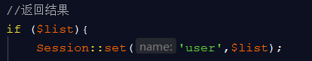

六：后台功能开发

1. 新闻列表前期准备
2. 数据表创建
3. 命令行生成model文件：php think make:model admin/Book(类名和表名一致)
4. 命令行生成控制器文件：php think make:controller admin/News（自定义类名）
5. 命令行生成控制器文件：php think make:controller admin/Common(作为所有后台控制器的父类，用于验证是否登录及权限)
6. Common.php 构造函数内验证session

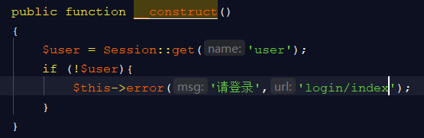

3) News.php 继承Common.php

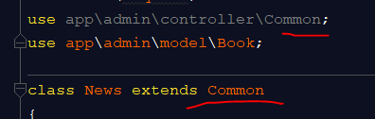

4) 列表功能开发：

a) 页面布局（省略）

b) model层搜索器使用

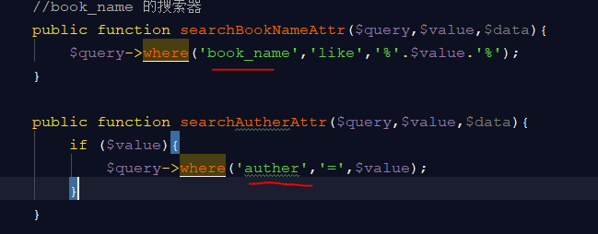

1. 控制器层业务处理

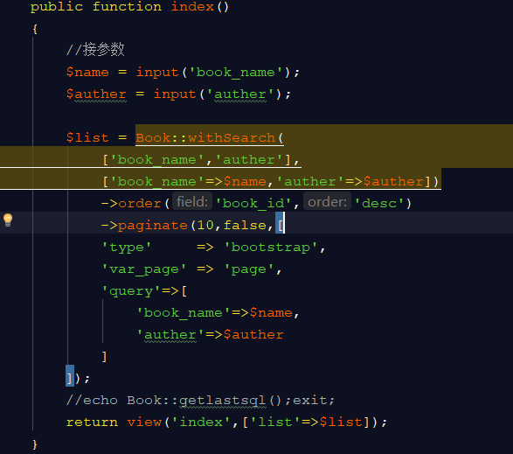

# 第三天

添加功能：

1. 列表页添加跳转按钮

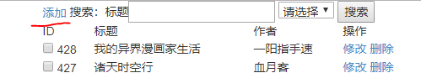

1. 控制器，模板渲染（省略）
2. 模板页面提处理：

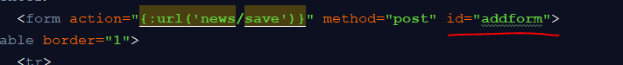

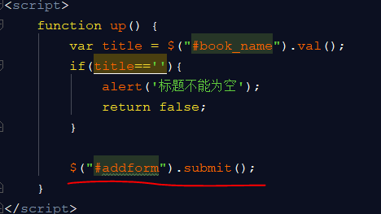

1. 保存：

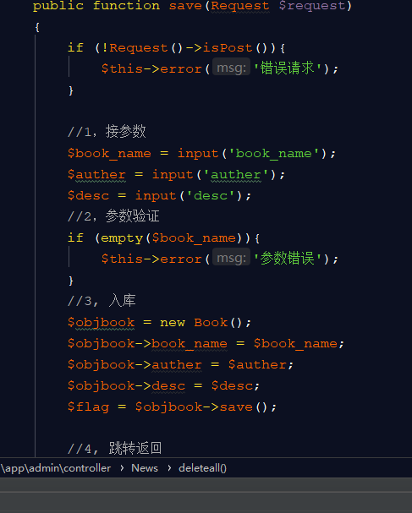

修改功能：

1. 列表页“修改”按钮：参数传递



1. 控制器接收参数，获取id数据

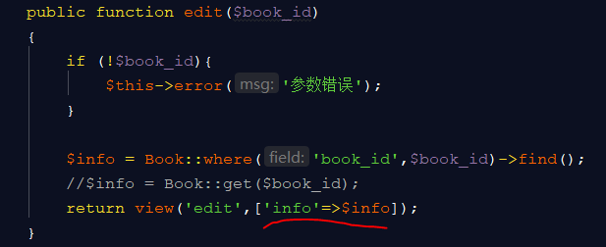

1. 页面输出

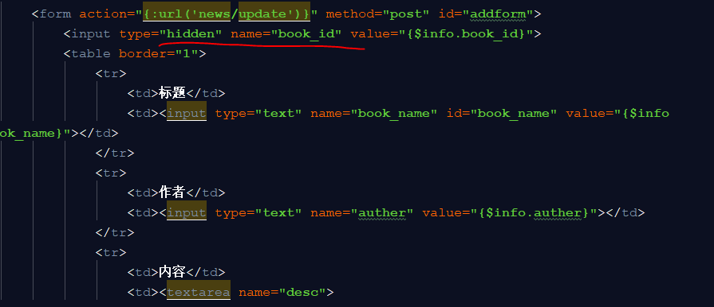

1. 编辑保存控制器方法：

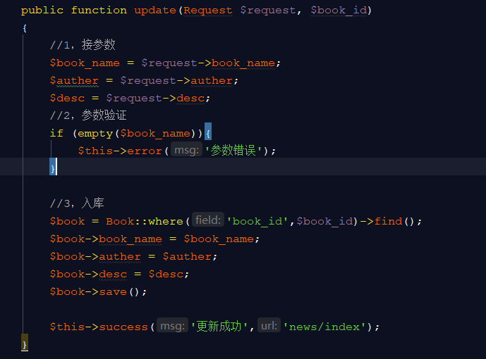

删除功能：

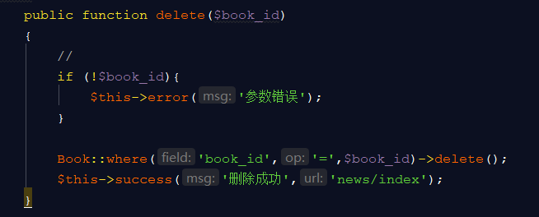

Ajax即点即改：